TRƯỜNG KỸ THUẬT VÀ CÔNG NGHỆ
KHOA CÔNG NGHỆ THÔNG TIN

BÁO CÁO TUẦN
THỰC TẬP ĐỒ ÁN CHUYÊN NGÀNH
Tên đề tài: Thiết kế website quản lý thư viện
Giảng viên hướng dẫn: Nguyễn Hoàng Duy Thiện
Thời gian thực hiện: từ ngày 03/11/2025 đến ngày 28/12/2025
Sinh viên thực hiện: Phạm Minh Nhật
Mã số sinh viên: 110122130 - Mã lớp: DA22TTB

Nội dung báo cáo tuần 1:
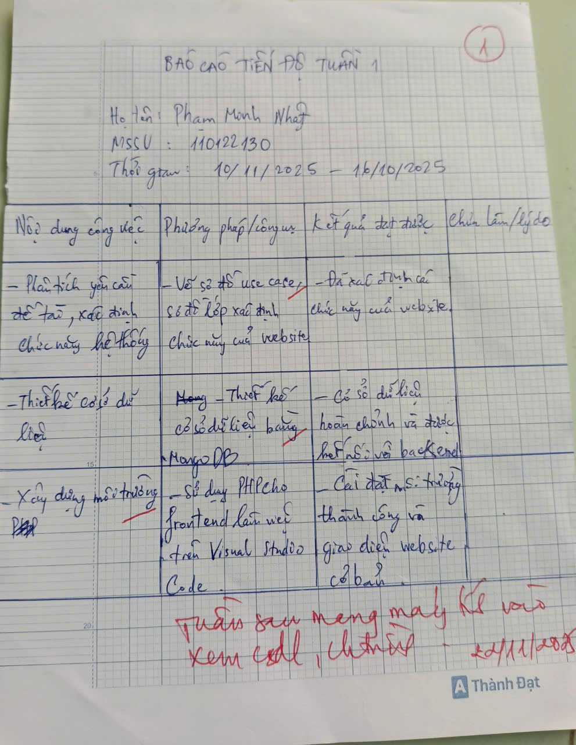

Nội dung báo cáo tuần 2:
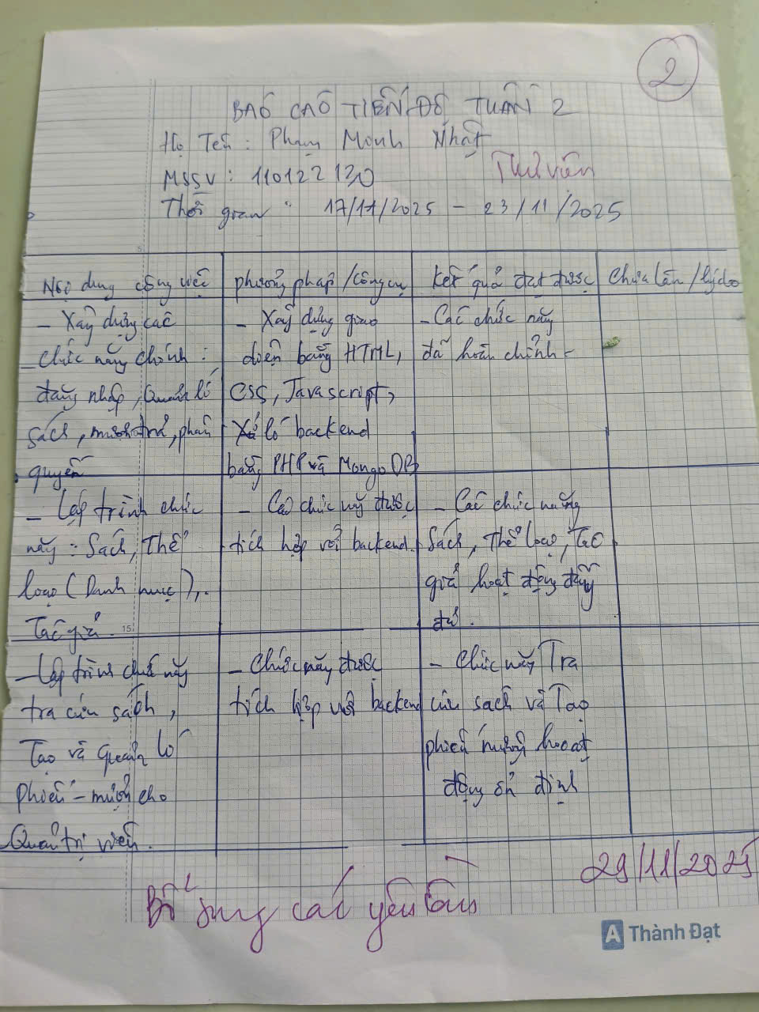

Nội dung báo cáo tuần 3 và tuần 4:
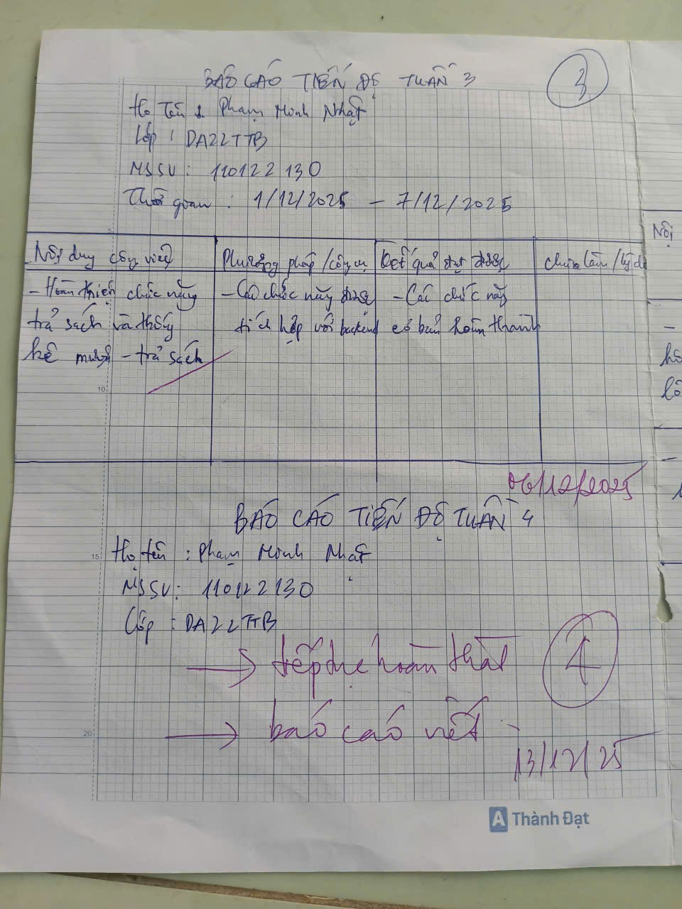

Nội dung báo cáo tuần 5:
